管理体系审核记录表
过程与活动、  抽样计划 | 涉及  条款 | 受审核部门：管理层 主管领导：杨川 陪同人员：杨国英 | 判定
 |  | 审核员：张心 审核时间：2022年01月16日
 |  | 审核条款：
组织及其环境;  相关方需求与期望;  确定体系范围;  体系及其过程;  总要求 | Q:4.1;4.2;4.3;4.4 | 公司在管理手册中，明确风险和机遇事件的识别方法/途径、风险和机遇事件的评估方式、制定主要风险和机遇事件的应对措施的要求公司全体员工的质量、安全意识比较强。公司的办公及培训设施、设备比较先进。对公司不利的内、外部因素有：市场竞争非常激烈，服务利润不断降低、用工成本增加。  公司通过业内展会、同行交流、座谈会、每周工作例会、QQ、微信等进行内外部沟通，并定期进行评审，形成会议记录。  抽查2021年总过程风险机会识别措施评价表，内容及记录清晰。  公司确定的相关方有员工、业主、政府机构、审核机构、供方等。  理解员工诉求的形式为谈心、茶话会等；理解银行等相关方的形式主要为电话沟通、上门拜访等；  员工关注的主要问题有工资、待遇、晋升机制、福利等，业主关注的主要问题服务质量、服务及时性、售后服务、成本价格等。  查见《相关方要求识别和控制》  抽查相关方：业主  需求和期望：服务质量符合业主要求；服务及时性；价格合理等。  对相关方的要求的监视和评审的方法多样，通过QQ和微信等现代通讯手段是常用的便捷而又高效主要方法。  公司在管理手册和制定的《风险和机遇管理制度》中，确定了对公司有利的内外部环境因素，对公司不利的内、外部因素有：市场竞争非常激烈，国家和政府对企业环保要求提高等。  公司通过业内展会、同行交流、座谈会、每周工作例会、QQ、微信等进行内外部沟通，并定期进行评审，形成会议记录。  公司确定的相关方有员工、业主、政府机构、审核机构、供方等。  理解员工诉求的形式为谈心、茶话会等；理解政府机构等相关方的形式主要为电话沟通、上门拜访等；  员工关注的主要问题有工资、待遇、晋升机制、福利等，业主关注的主要问题是长期合作、互利共赢以及付款时间等。  对相关方的要求的监视和评审的方法多样，通过QQ和微信等现代通讯手段是常用的便捷而又高效主要方法。  公司经营地：重庆市九龙坡区石杨路25-5-1、2、3、6、7、8、9号，  临时场所：重庆市沙坪坝区凤天大道154号。  公司质量管理体系的认证范围为：  Q：物业管理服务。  公司按照ISO9001:2015标准的要求，建立、实施、保持和持续改进质量管理体系，策划质量手册、程序文件、作业文件，包括所需过程及其相互作用，制定有风险管理控制办法，确定产生非预期的输出或过程失效对产品和顾客满意带来的风险，以及应对措施。  组织制定有管理评审管理程序，定期进行体系评审，必要时变更过程，以确保过程持续产生公司期望的结果。 | 符合
领导作用与承诺 | Q5.1 | 总经理：杨川； 管代：谭巧玲  通过与总经理交流：总经理从以下活动方式对公司建立、实施质量管理体系并持续改进其有效性所做出的承诺提供证据：  1、公司以会议、培训等形式对员工进行满足顾客要求和适用法律法规要求重要性的教育，使全体员工意识到满足上述要求是公司适应市场经济，树立良好形象，提高经济效益至关重要的管理行为；  2、制定和发布公司自身发展质量方针；  3、确保管理目标的制定、分解落实到相关职能和部门，并激励员工为实现目标而努力；  4、定期进行管理评审，以评价管理方针、管理目标的适宜性及实现情况，同时评价管理体系的适宜性、充分性和有效性。  5、为确保建立、运行和持续改进管理体系所需的一切资源得到满足，公司提供了信息、技术、人力、设备、环境和资金等必要资源。 | 符合
方针 | Q5.2 | 质量（含环境、职业健康安全）方针：  “业主至上、诚信守法，持续改进、科学管理，珍惜环境、和谐发展，节能降耗、安全第一”。  其内涵包含了：  其内涵包含了：  公司严格按照国家有关的服务质量标准和业主要求执行，以优良的品质获得业主的满意和忠诚；  保护环境是优秀企业的品质，公司致力于节能减排降耗，在保护环境的前提下，降低损耗、减少成本、提升效益，提高员工的环保意识、体现企业的社会责任；  员工是企业的重要资源，关爱员工是企业义不容辞的义务；  诚信经营是企业永久经营的法宝，守法是公司的生存底线。  公司只有在服务质量上获得业主的认可、经营上坚持诚信守法、强化安全、环保义务和责任，企业才能持续发展。  公司管理方针所体现的几个方面的内涵做出了诠释，方针与公司的总体经营理念相适应、协调，符合企业目前现状，体现了让业主满意、保证质量符合性、预防污染、安全健康、遵纪守法、持续改进的承诺。  质量管理方针在手册上进行了确定和发布，并通过文件发放的形式发放至各部门、给员工进行了宣传培训。  质量管理方针对外进行了发布。  手册对方针的内涵进行了阐述，为目标制定及评审提供了框架，每年至少一次,在管理评审会议上讨论其适宜性和改进机会。  企业的质量管理方针的内容和管理基本符合标准和法规要求。 | 符合
组织的角色、职责和权限；  资源、角色、职责、责任与权限 | Q5.3 | 查《管理手册》包括了企业组织机构图、职能分配表。公司编制了《岗位职责》对总经理、管理者代表、各部门的岗位职责和权限进行了规定，内容全面合理。各部门、岗位之间通过会议、文件传阅、培训等方式相互了解职责与权限。 | 符合
应对风险和机遇的措施  （  . | Q6.1 | 公司策划并批准实施《风险和机遇分析表》，内容包括风险类型、风险因素、应对机遇及措施、现行控制方法、涉及的场所及部门等；  查见《风险和机遇评估分析表》：  - 类型：外部因素；  类别：业主的需求风险：业主对服务质量标准提高，以及对服务及时性的期望值提升，给公司服务质量和服务及时性管理提出新的要求。  应对机遇及措施：1）综合部加强与业主进行质量标准制定的沟通，统一双方的标准和检查方法；2）项目部门做好服务计划的安排，保证服务计划的执行。  针对外部因素，还分析了市场、供应商、文化、社会经济、法律法规的变化等。  - 类型：内部因素；  类别：人力资源风险：公司目前人员，被外单位吸引离开的情况还是存在，人员在素质上参差不齐，加上绩效考核不能落实，会对工作完成质量造成不好的影响。机遇：公司目前主要人员比较稳定，各项绩效能顺利开展，为公司发展提供一个比较好的基础。  应对机遇及措施：各部门应及时关注员工的心态变化，注意工作方式，创造良好的工作环境，提高员工的归属感。  针对内部因素，还分析了财务状况、人力资源、基础设施等。  应对风险和机遇的措施与其对于产品和服务符合性的潜在影响相适应。 | 符合
目标及其实现的策划 | Q6.2 | 查公司质量目标为：  客户满意度≥85分  查《2021年度质量、环境、安全目标实绩一览表》  考核日期2021年1月-2021年12月（统计频次：1年/次、统计月份为2021年9月）  客户满意度≥85分 实测：94分  公司对目标进行了考核，达到目标，并将指标进行了分解。 | 符合
变更的策划 | Q6.3 | 公司要求：当公司质量管理体系变更时，应考虑：  1.变更的目的及潜在后果；  2.体系的完整性；  3.资源的可获得性；  4.责权的分配和再分配等因素。  经查：暂无变更。 | 符合
资源 | Q7.1.1 | 询问总经理，企业为了实施质量管理体系，并持续改进其有效性、增强顾客满意度和体系正常运行提供了充足的资金及必要的资源，为提高员工质量意识组织了的培训，目前的资源基本满足策划需要。  总经理对资源的配备比较重视，人力资源、设备和工作环境等可满足物业管理服务的需要。 | 符合
监测、分析和评价总则； | Q9.1.1 | 公司对需要监视和测量的对象的确定，监视、测量、分析和评价方法的选择，实施监视和测量的时机、实施分析和评价的时机界定，QMS的绩效和有效性的评价方法的采用及有关监视和测量记录的保留等要求予以较清楚的策划和确定，详见相关程序文件及监视、测量、分析和评价的实施计划。  如：（1）《物业服务管理程序》  （2）《内部审核管理程序》  （3）《管理评审管理程序》  （4）《应急准备和响应管理程序》  （5）《合规义务管理程序》 | 符合
管理评审 | Q9.3 | 查，公司管理手册，规定了管理评审的要求：管理评审的主持人、时间频率、管理评审的输入、输出等。公司制定了“管理评审程序”,规定每年至少进行一次管理评审，每次时间间隔不超过12个月  时间：2021年12月8日（上次管理评审时间2020年12月15日，未超过12个月，符合相关策划及要求）  主持人：杨川总经理  参加人员：体系涉及到的各部门所有人员  评审输入内容：  1、与管理体系相关的内外部因素情况  2、内部质量环境安全管理体系情况分析。  3、有关公司管理方针、管理目标的实施情况。  4、服务运行过程控制状况，服务质量趋势、管理绩效情况  5、服务质量的满意状态、顾客反馈及投诉处理情况。  6、物业服务中的监视和测量情况  7、外部供方绩效情况  8、内外部审核，纠正预防措施执行情况  9、目标指标及管理方案制度与完成情况  10、环境安全污染排放及控制情况  11、管理体系对环境安全的适宜性、充分性、有效性的评价  。。。。。。。  本次管理评审改进的建议：加强新进人员对标准的培训；查见管理评审改进措施跟踪表，已完成员工培训，经提问效果良好，达到期望效果。改进有效。  评审输出内容：  管理体系运行有效，符合标准要求，得到了正确的实施和保持。  管理方针的评审：方针合理、适宜符合要求，  体系策划情况的评审（包括法律法规、目标指标）；  预防措施和纠正措施的状况。  实施与运行情况的评审（包括资源提供、文件控制）；  体系绩效测量和监视（包括目标达成情况、内审审核）：通过考核目标达成良好，内审基本符合要求；  相关方关注：近一年来，未收到业主及相关方关于重大服务质量问题的投诉；  管理评审结论：本公司的管理体系与标准的要求一致，体系策划是充分的，体系文件与公司目前的现状相一致，是适宜，体系经过现阶段的运行是有效的。 | 符合
改进 总则  不符合和纠正措施  持续改进 | Q10.1;10.2;10.3； | 公司制定系列程序文件《管理评审管理程序》、《不符合控制管理程序》、《物业服务管理程序》、《绩效考核管理程序》及《内部审核管理程序》等对持续改进的过程予以规定，以实现质量管理体系及服务质量符合性的持续改进。持续改进的过程包含持续改进的提出、立项、不合格的原因的分析、纠正措施的确定、跟踪和评价及负责部门和人员职责等。  公司通过质量方针、目标的达成分析、内部质量审核结果、数据资料统计分析、纠正和预防措施和管理评审等方式，以推动质量管理体系的持续改进。  公司各部门和各对体系过程输出的各种信息进行收集、分析，识别出不符合或潜在的不符合，并分析原因，按《纠正措施管理程序》实施纠正措施。  不符合处理程序和机制健全。  公司主要按策划的管理手册、程序文件等实施运行，主要采用内审、管理评审、数据分析、纠正和预防措施、质量方针和目标等来实现对质量管理体系的改进，另外主要通过日常工作中发现的问题及时予以调整解决来实现。 | 符合
说明：不符合标注N
管理体系审核记录表
过程与活动、  抽样计划 | 涉及  条款 | 受审核部门：管理层 主管领导：杨川 陪同人员：杨国英 | 判定
 |  | 审核员：冉景洲 审核时间：2022年01月16日
 |  | 审核条款：
组织及其环境;  相关方需求与期望;  确定体系范围;  体系及其过程;  总要求 | ES:4.1;4.2;4.3;4.4 | 公司在管理手册中，明确风险和机遇事件的识别方法/途径、风险和机遇事件的评估方式、制定主要风险和机遇事件的应对措施的要求公司全体员工的环保、安全意识比较强。公司的办公及培训设施、设备比较先进。对公司不利的内、外部因素有：市场竞争非常激烈，服务利润不断降低、用工成本增加。  公司通过业内展会、同行交流、座谈会、每周工作例会、QQ、微信等进行内外部沟通，并定期进行评审，形成会议记录。  抽查2021年总过程风险机会识别措施评价表，内容及记录清晰。  公司确定的相关方有员工、业主、政府机构、审核机构、供方等。  理解员工诉求的形式为谈心、茶话会等；理解银行等相关方的形式主要为电话沟通、上门拜访等；  员工关注的主要问题有工资、待遇、晋升机制、福利等，业主关注的主要问题服务质量、服务及时性、售后服务、成本价格等。  查见《相关方要求识别和控制》  抽查相关方：业主  需求和期望：服务质量符合业主要求；服务及时性；价格合理等。  对相关方的要求的监视和评审的方法多样，通过QQ和微信等现代通讯手段是常用的便捷而又高效主要方法。  公司在管理手册和制定的《风险和机遇管理制度》中，确定了对公司有利的内外部环境因素，对公司不利的内、外部因素有：市场竞争非常激烈，国家和政府对企业环保要求提高等。  公司通过业内展会、同行交流、座谈会、每周工作例会、QQ、微信等进行内外部沟通，并定期进行评审，形成会议记录。  公司确定的相关方有员工、业主、政府机构、审核机构、供方等。  理解员工诉求的形式为谈心、茶话会等；理解政府机构等相关方的形式主要为电话沟通、上门拜访等；  员工关注的主要问题有工资、待遇、晋升机制、福利等，业主关注的主要问题是长期合作、互利共赢以及付款时间等。  对相关方的要求的监视和评审的方法多样，通过QQ和微信等现代通讯手段是常用的便捷而又高效主要方法。  公司经营地：重庆市九龙坡区石杨路25-5-1、2、3、6、7、8、9号，  临时场所：重庆市沙坪坝区凤天大道154号。  公司环境、职业健康安全管理体系的认证范围为：  E：物业管理服务所涉及场所的相关环境管理活动  O：物业管理服务所涉及场所的相关职业健康安全管理活动  公司通过请咨询专家到公司来宣传、培训、结合原已形成的质量管理体系文件，修订整合建立了质量、环境和职业健康安全管理一体化的管理体系，以GB/T19001-2016标准为主线，以“过程方法”为基础，融入了GB/T24001-2016及IS045001：2018标准要求，并明确了过程顺序和相互作用以及过程有效运作和控制所需的准则和方法。在管理手册中，确定产生非预期的输出或过程失效对产品和顾客满意带来的风险，以及应对措施。组织制定管理评审控制程序，定期进行评审，必要时变更过程，以确保过程持续产生公司期望的结果。 | 符合
领导作用与承诺 | ES5.1 | 总经理：杨川； 管代：谭巧玲 安全事务代表：罗文容  通过与总经理交流：总经理从以下活动方式对公司建立、实施环境、职业健康安全管理体系并持续改进其有效性所做出的承诺提供证据：  1、公司以会议、培训等形式对员工进行满足顾客要求和适用法律法规要求重要性的教育，使全体员工意识到满足上述要求是公司适应市场经济，树立良好形象，提高经济效益至关重要的管理行为；  2、制定和发布公司自身发展管理方针；  3、确保管理目标的制定、分解落实到相关职能和部门，并激励员工为实现目标而努力；  4、定期进行管理评审，以评价管理方针、管理目标的适宜性及实现情况，同时评价管理体系的适宜性、充分性和有效性。  5、为确保建立、运行和持续改进管理体系所需的一切资源得到满足，公司提供了信息、技术、人力、设备、环境和资金等必要资源。 | 符合
方针 | ES5.2 | 环境、职业健康安全（含质量）方针：  “业主至上、诚信守法，持续改进、科学管理，珍惜环境、和谐发展，节能降耗、安全第一”。  其内涵包含了：  公司严格按照国家有关的服务质量标准和业主要求执行，以优良的品质获得业主的满意和忠诚；  保护环境是优秀企业的品质，公司致力于节能减排降耗，在保护环境的前提下，降低损耗、减少成本、提升效益，提高员工的环保意识、体现企业的社会责任；  员工是企业的重要资源，关爱员工是企业义不容辞的义务；  诚信经营是企业永久经营的法宝，守法是公司的生存底线。  公司只有在服务质量上获得业主的认可、经营上坚持诚信守法、强化安全、环保义务和责任，企业才能持续发展。  公司管理方针所体现的几个方面的内涵做出了诠释，方针与公司的总体经营理念相适应、协调，符合企业目前现状，体现了让业主满意、保证质量符合性、预防污染、安全健康、遵纪守法、持续改进的承诺。  环境、职业健康安全管理方针在手册上进行了确定和发布，并通过文件发放的形式发放至各部门、给员工进行了宣传培训。  环境、职业健康安全方针对外进行了发布。  手册对方针的内涵进行了阐述，为目标制定及评审提供了框架，每年至少一次,在管理评审会议上讨论其适宜性和改进机会。  企业的环境、职业健康安全管理方针的内容和管理基本符合标准和法规要求。 | 符合
组织的角色、职责和权限；  资源、角色、职责、责任与权限 | ES5.3 | 查《管理手册》包括了企业组织机构图、职能分配表。公司编制了《岗位任职要求》对总经理、管理者代表、各部门的岗位职责和权限进行了规定，内容全面合理。各部门、岗位之间通过会议、文件传阅、培训等方式相互了解职责与权限。 | 符合
应对风险和机遇的措施； | ES6.1 | 提供有《环境因素识别与评价管理程序》，内容包括环境因素的识别、确认、汇总、评价和重要环境因素的确定、登记、清单发放及更新控制。  公司重要环境因素有以下三项：  1）固体废弃物的排放；2）潜在火灾；3）粉尘的排放。  抽查以下三项环境因素的管理措施：  1、潜在火灾：1）做好用电的防护工作，随时检查线路老旧，破损情况；2）做好相关电器设备的日常维护及保养；3）按消防安全管理规定配足灭火器材；4）下班前按规定检查电器开关情况，确认关机后才可下班；5）公司内严禁吸烟；6）每年定期举行消防演练。  2、固体废弃物的排放：1）开展教育培训，提高公司人员环保意识；2）公司固定区域存放固废，并做好标识；3）固废交清运公司处理，并进行定期检查；4）办公室人员定期不定期检查固废存放情况。  。。。。。。  提供有《危险源识别与评价管理程序》，内容包括危险源的识别、确认、汇总、评价和不可接受风险识别的确定、登记、清单发放及更新控制。  公司不可接受风险有以下2项：火灾；意外伤害。  抽查以下二项重要危险源的方法控制措施：  - 火灾：  1）做好用电的防护工作，随时检查线路老旧，破损情况；  2）做好相关电器设备的日常维护及保养；  3）按消防安全管理规定配足灭火器材；  4）下班前按规定检查电器开关情况，确认关机后才可下班；  5）公司内严禁吸烟；  6）每年定期举行消防演练。  - 意外伤害：  1）人员严格遵守公司规章制度；  2）服务工程人员在维修过程中登高保护；  3）维修中使用绝缘手套等劳保用品。  4）人员纠纷时安保人员及时到位。  。。。。。。。。  应对风险和机遇的措施应与其对于产品和服务符合性的潜在影响相适应。 | 符合
策划措施 | ES6.1.4 | 组织管理层策划关于开展环境和职业健康安全管理体系中所采取措施，以便管理环境、安全目标、环境因素、危险源、合规性义务、组织识别的风险等等。通过合规性评价、目标考核、运行方案、管理评审、内外部沟通等方式以保证管理体系达到预期结果。具体见各部门审核记录。 | 符合
目标及其实现的策划 | ES6.2 | 环境、职业健康安全目标：  1、环境、安全目标： （考核时间：2021年1月-2021年12月）  1）、对固体废弃物合规处置率100%； 实测：100%  2）、火灾事故发生率为0； 实测：零  2）、死亡事故发生率为0； 实测：零  查《2021年度质量、环境、安全目标实绩一览表》2021年1月-2021年12月（统计频次：月/次）对目标进行考核，均达到目标，并将指标进行了分解。 | 符合
资源 | ES7.1 | 询问总经理，企业为了实施环境、职业健康安全管理体系，并持续改进其有效性、增强顾客满意度和体系正常运行提供了充足的资金及必要的资源，为提高员工环保、安全意识组织了的培训，目前的资源基本满足策划需要。  总经理对资源的配备比较重视，人力资源、设备和工作环境等可满足物业管理服务的需要。 | 符合
监测、分析和评价总则； | ES9.1.1 | 公司对需要监视和测量的对象的确定，监视、测量、分析和评价方法的选择，实施监视和测量的时机、实施分析和评价的时机界定，环境、职业健康安全管理体系的绩效和有效性的评价方法的采用及有关监视和测量记录的保留等要求予以较清楚的策划和确定，详见相关程序文件及监视、测量、分析和评价的实施计划。  如：  （1）《物业服务管理程序》  （2）《内部审核管理程序》  （3）《管理评审管理程序》  （4）《应急准备和响应管理程序》  （5）《合规义务管理程序》 | 符合
管理评审 | ES9.3 | 查，公司管理手册，规定了管理评审的要求：管理评审的主持人、时间频率、管理评审的输入、输出等。公司制定了“管理评审程序”,规定每年至少进行一次管理评审，每次时间间隔不超过12个月  时间：2021年12月8日（上次管理评审时间2020年12月15日，未超过12个月，符合相关策划及要求）  主持人：杨川总经理  参加人员：体系涉及到的各部门所有人员  评审输入内容：  1、与管理体系相关的内外部因素情况  2、内部质量环境安全管理体系情况分析。  3、有关公司管理方针、管理目标的实施情况。  4、服务运行过程控制状况，服务质量趋势、管理绩效情况  5、服务质量的满意状态、顾客反馈及投诉处理情况。  6、物业服务中的监视和测量情况  7、外部供方绩效情况  8、内外部审核，纠正预防措施执行情况  9、目标指标及管理方案制度与完成情况  10、环境安全污染排放及控制情况  11、管理体系对环境安全的适宜性、充分性、有效性的评价  。。。。。。。  本次管理评审改进的建议：加强新进人员对标准的培训；查见管理评审改进措施跟踪表，已完成员工培训，经提问效果良好，达到期望效果。改进有效。  评审输出内容：  管理体系运行有效，符合标准要求，得到了正确的实施和保持。  管理方针的评审：方针合理、适宜符合要求，  体系策划情况的评审（包括法律法规、目标指标）；  预防措施和纠正措施的状况。  实施与运行情况的评审（包括资源提供、文件控制）；  体系绩效测量和监视（包括目标达成情况、内审审核）：通过考核目标达成良好，内审基本符合要求；  相关方关注：近一年来，未收到业主及相关方关于重大服务质量问题的投诉；  管理评审结论：本公司的管理体系与标准的要求一致，体系策划是充分的，体系文件与公司目前的现状相一致，是适宜，体系经过现阶段的运行是有效的。 | 符合
改进 总则  不符合和纠正措施  持续改进 | ES10.1;10.2;10.3； | 公司制定系列程序文件《管理评审管理程序》、《不符合控制管理程序》、《物业服务管理程序》、《绩效考核管理程序》及《内部审核管理程序》，对持续改进的过程予以规定，以实现环境/职业健康安全管理体系及服务质量符合性的持续改进。持续改进的过程包含持续改进的提出、立项、不合格的原因的分析、纠正措施的确定、跟踪和评价及负责部门和人员职责等。  公司通过环境方针、目标的达成分析、内部环境审核结果、数据资料统计分析、纠正和预防措施和管理评审等方式，以推动环境/职业健康安全管理体系的持续改进。  公司各部门和各对体系过程输出的各种信息进行收集、分析，识别出不符合或潜在的不符合，并分析原因，按《纠正措施管理程序》实施纠正措施。  不符合处理程序和机制健全。  公司主要按策划的管理手册、程序文件等实施运行，主要采用内审、管理评审、数据分析、纠正和预防措施、环境/职业健康安全方针和目标等来实现对管理体系的改进，另外主要通过日常工作中发现的问题及时予以调整解决来实现。 | 符合
标准/规范/法规的执行情况、认证证书、标志的使用情况、投诉或事故、监督抽查情况、体系变动、上次不符合验证（项目部Q7.1.5） |  | 现场确认，公司质量、环境、职业健康安全管理体系覆盖范围：  Q：物业管理  E：物业管理所涉及的相关环境管理活动  O：物业管理所涉及的相关职业健康安全管理活动。  提供营业执照（三证合一），检查有效，经营范围包含认证范围。  公司严格执行国标及行业要求和法律、法规要求。  自2021年1月以来，公司无重大服务质量投诉，通过顾客满意度调查，业主对公司提供的服务普遍反映较好。服务暂无质量监督抽查情况。  无重大环境和职业健康安全的问题和投诉。  上次不符合验证：上交不符合为不能提供数字钳形表的有效校准证书，经本次现场验证，无类似情况出现，整改有效。
说明：不符合标注N

管理体系审核记录表
过程与活动、  抽样计划 | 涉及  条款 | 受审核部门：综合部 主管领导：刘显燕， 陪同人员：谢周清 | 判定
 |  | 审核员：张心 审核时间：2022年01月16日
 |  | 审核条款：见下
组织的角色、职责和权限 | Q5.3； | 在管理手册中和岗位任职要求中规定了综合部（含财务部）的职责和权限，以确保部门工作的展开和实施：  1）负责公司的行政管理工作，对所负责工作的质量负责；  2)负责人事管理、员工培训、考核及管理。  3)负责组织公司各项教育培训工作。  4)负责公司体系文件的推行工作和监督实施。  5）负责确保环保资金、职业健康安全资金的落实。  6）能源消耗统计考核工作。  ……  部门职责清晰、明确。  综合部负责人能基本阐述本部门的主要职责。 | 符合
目标及其实现的策划 | Q6.2 | 综合部负责人：刘显燕  查《2021年度质量、环境、安全目标实绩一览表》  测量时间：2021年1月-2021年12月  培训计划执行率≥ 100% 实测：100%  采购及时率≥ 90% 实测：98%  项目资金预算偏差率≤10% 实测：4%  查2021年培训计划共计10次，已经实施10次，抽查12月份对ISO标准的培训记录，均按照培训计划执行实施。  质量目标覆盖相关职能、层次和过程，质量目标与质量方针保持一致基本符合要求。 | 符合
外部提供过程、产品和服务的控制 | Q8.4 | 1.查公司编制并执行了《采购管理程序》，规定了采购控制要求，明确了对供方选择、评价、及再评价的准则。  2.查《合格供方名录》。  1）江北区泰安消防器材经营部； 供应：安全绳、手电筒、对讲机、工作服等；  2）重庆晨耀电梯有限责任公司 供应：电梯维保服务；  3) 合川区鼎丰日用品经营部 供应：清洁用品、劳保用品；  4）龙岩市捷德贸易有限公司 供应：手推车  5）九龙坡区天泽广告图文设计经营部 供应：办公用品  6）重庆满浩消防技术有限公司 供应：消防维保服务  7）杨志勇 供应：小区垃圾清运承揽服务等；  3．查：供方业绩评价表：  抽查《供方调查评价报告》  - 供应商：重庆晨耀电梯有限责任公司  评价项目：服务质量、价格、交付期限、人员能力等。  评价结论：该公司提供的服务符合相关质量标准，质保能力强，列入合格供方。  评价人：曾祥国  批准人：杨川 评审日期 2021.11.30  2）供应商：九龙坡区天泽广告图文设计经营部  评价项目：产品质量、价格、交货期限、供货能力等。  评价结论：该公司提供的产品符合相关质量标准，质保能力强，列入合格供方。  评价人：曾祥国  批准人：杨川 评审日期 2021.11.30  3）供应商：合川区鼎丰日用品经营部  评价项目：服务质量、价格、交付期限、人员能力等。  评价结论：该公司提供的服务符合相关质量标准，质保能力强，列入合格供方。  评价人：曾祥国  批准人：杨川 评审日期 2021.11.30  .......  公司采购的保洁用品及工具、办公和劳保用品均在合格供方名录中的供方进行采购，基本符合要求。  4、抽查保洁用品、办公用品、工作服、电梯维保的采购合同或采购单  1）供方：合川区鼎丰日用品经营部  采购日期：2021.11.12（下单时间） 编制：曾祥国 审批：杨川  品名 数量 交期  手套 20双 2021.11.15  百洁布 10扎 2021.11.15  84消毒液 16瓶 2021.11.15  洗洁剂 3件 2021.11.15  口罩 200个 2021.11.15  扫把 15把 2021.11.15  .......  - 供方：九龙坡区天泽广告图文设计经营部  采购日期：2021.12.28（下单时间），编制：曾祥国 审批：杨川  品名 数量 交期  计算器 3个 2021.12.30前  A4纸 4箱 2021.12.30前  中性笔 10盒 2021.12.30前  三联打印纸 5箱 2021.12.30前  ......  3）供方：龙岩市捷德贸易有限公司  采购日期：2021年11月30日  采购产品：手推4辆  采购合同明确：采购产品具体内容、型号、交付、售后、运输、违约等  4）供方：重庆晨耀电梯有限责任公司  采购项目：电梯维保服务  合同签订日期：2021年8月28日  采购合同明确：采购服务具体内容、双方责任义务、验收标准、结算、费用、违约等。  5）供方：重庆满浩消防技术有限公司  采购项目：消防维保服务  合同签订期：2021年8月1日  采购合同明确：采购服务具体内容、双方责任义务、验收标准、结算、费用、违约等。  ......  以上物资及服务均在合格供方处采购及进行。  组织对外部供方的控制是分类、分级进行控制，实施优胜劣汰的控制方法。并对影响最终公司产品服务质量的关键过程进行从严控制。对所采购的物资均进行验收后入库，外协服务也在合同里面约定了验收标准，在服务完结后有专人进行验证（详见8.6条款）。  外部提供过程、产品和服务的控制基本符合要求 | 符合
内部审核 | Q9.2 | 查管理手册，公司按标准要求编制了《内部审核管理程序》，规定了内部审核的目的、范围、职责、要求、方法频次等，规定每两次内审的时间不得超过12个月。  查，2021年《体系审核实施计划》  审核时间：2021.11.10(上一年度内审时间：2020年11月08日，超过规定日期两天，已向负责人提出，下次审核时关注)  目的：评定并确定现行的管理体系、方针是否符合标准的要求，运行是否有效；  范围：管理手册覆盖的所有部门、过程和要素。  审核组：谭巧玲（组长）、康勇（组员）  抽查《管理层审核检查表》、《综合部审核检查表》、《项目部审核检查表》等审核记录，审核过程及条款基本齐全，不存在审核自己部门的情况。  查本次内审共发现不合格项1个，属一般不符合。涉及综合部ES:6.1.3条款，不符合事实描述为“公司每年一次对适用否法律法规进行更新，现场查看未对法律法规进行更新”，已经对不合格原因进行了分析，制订了纠正措施，并对结果进行了验证。  查，审核结论：公司质量管理体系的建立符合标准要求、实施有效。  通过内部审核，公司质量管理体系的建立实施是有效的，符合标准要求。 | 符合
说明：不符合标注N

管理体系审核记录表
过程与活动、  抽样计划 | 涉及  条款 | 受审核部门：综合部 主管领导：刘显燕， 陪同人员：谢周清 | 判定
 |  | 审核员：冉景洲 审核时间：2022年01月16日
 |  | 审核条款：见下
组织的角色、职责和权限 | ES5.3； | 在管理手册中和岗位任职要求中规定了综合部（含财务部）的安全职责和权限，以确保部门工作的展开和实施：  1）负责公司的行政管理工作，对所负责工作的质量负责；  2)负责人事管理、员工培训、考核及管理。  3)负责组织公司各项教育培训工作。  4)负责公司体系文件的推行工作和监督实施。  5）负责确保环保资金、职业健康安全资金的落实。  6）能源消耗统计考核工作。  ……  部门职责清晰、明确。  综合部和财务部负责人能基本阐述本部门的主要职责。 | 符合
目标及其实现的策划 | ES6.2 | 查见：公司有将环境、职业健康安全目标分解到各个部门，综合部（财务部）的目标是：  环境、职业健康安全目标 测试日期（2021年1月-2021年12月）  - 固体废弃物有效处置率100% 实测：100%  - 火灾事故发生率为0 实测：0  - 死亡事故发生率为0 实测：0  抽查2021.1-2021.12的《2021年度质量、环境、安全目标实绩一览表》和考核记录，经考核均完成目标任务。  查见公司制定的管理方案有：火灾、固废废弃物分类管理、消防安全管理等3个管理方案。管理方案内容涉及：目标/指标、管理方案、资金预算、完成日期、责任部门。  抽查：固废的排放确定的管理方案：  1、目标：固废废弃物分类管理；指标：固体废物分类收集、统一回收率100%；管理方案：1）加强宣传教育，提高员工固废垃圾分类处理意识；2）办公、生活区域配置垃圾桶对办公垃圾分类收集后交环卫部门统一处理；3）办公危险废弃物单独存放（废硒鼓、废电池、墨盒等）分类放置在有害垃圾回收处理；4将固废的收集、存放、处理纳入目标考核管理方案。责任部门：公司各部门；检查部门：综合部。  抽查：预防火灾管理方案：  2、目标：防范火灾的发生，指标：火灾事故发生率为零；管理措施：1）合理配置消防灭火器、定期点检；2）组织员工安全知识培训，提高消防意识和技能水平；3）制定火灾应急预案，并定期进行消防演练；4）定期对各种线路，机械设备进行检查保养，使之处于安全状态；5）建立易燃易爆品存放及摆放要求。责任部门：全体部门；检查部门：综合部。  目标指标管理方案基本适宜，能够完成。  制定的指标和管理方案基本可行。 | 符合
环境因素 | E6.1.2 | 查见：《环境因素的识别与评价控制程序》，上述文件对识别和评价方法、程序、职责、记录作了规定。  综合部2021年5月12日重新组织了各个部门开展了环境因素的识别工作。  查见：《环境因素调查表》和《重要环境因素清单》，按照部门和经营过程进行识别并评价出公司重要环境因素有：潜在火灾、固废排放、粉尘排放等3项，识别清楚、准确，评价合理。  查：公司《环境因素识别评价表》，涉及以下内容：  a.废弃纸杯、日光灯管、墨盒等办公用品固废排放等；  b.服务现场清扫时的粉尘排放；  c.服务现场固废排放；  识别基本清楚、全面。  查：综合部及办公区域的《环境因素识别评价表》，涉及以下内容：  a.废弃纸杯、日光灯管、墨盒等办公用品固废排放等；  b.水、电、纸张等资源和能源消耗等；  c.生活垃圾的排放；  d.电气短路和违规用电用火造成的火灾  e．生活污水排放等；  识别基本清楚、全面。 | 符合
危险源识别、评价与控制措施 | S6.1.2 | 查见：《危险源辨识风险评价和风险控制程序》上述文件对识别和评价方法、程序、职责、记录作了规定。  由于组织的认证范围、经营范围及作业流程与去年没有变化。  查见：《危险源识别和评价表》，危险源过打分和小组评议共评价出公司不可接受风险：4项，分别是：潜在火灾；意外伤害。辨识清楚、准确，评价充分合理。  抽查确定的预防触电伤害控制措施的策划：  1）制定《员工安全管理规程》；  2）持证上岗；  3）用电保护；  4）安全教育；  5）火灾应急预案。  查见：综合部及办公区域《危险辨识及风险评价表》  2021年5月12日重新发布  综合部及办公区域共识别出包括:  办公设备发生故障，漏电导致的触电；线路老化漏电、人员吸烟引发火灾等危险源.  采用的是经验判断法、过程分析法识别。  查见，综合部（财务部）及办公区域打分法确定了3项不可接受风险：潜在火灾、高温中暑、触电。  危险源辨识基本充分、风险等级评价基本合理。  查见确定的消防管理措施：  组织员工安全教育、消防知识学习；  加强检查考核，不少于三个月进行一次；制定安全用电使用管理规定；每年参与公司组织的消防演练 | 符合
法规与其他要求/合规性义务 | ES6.1.3 | 查有《适用法律法规清单》，对本公司环境和职业健康安全管理体系适用的法律法规和当地政府、行业要求进行了识别，包括环境质量标准、排放标准、职业健康安全卫生标准等。  查见：2021年《适用法律法规清单》  1）国家相关法律法规等  2）重庆市等地方法规；  3）与环境、职业健康安全管理相关的执行标准  抽 ：中华人民共和国环境保护法  中华人民共和国消防法  中华人民共和国循环经济促进法  劳动防护用品配备标准（试行）等。  《清单》中列出了法规名称、颁布实施时间、适用条款等内容；  法规清单以培训和宣传结合向员工传达要求，记录充分。基本符合要求。 | 符合
运行的策划与控制 | ES8.1 | ◆组织制定了环境、职业健康安全运行相关的控制程序及相应的控制准则，如废弃物排放控制、相关方环境安全管理办法、劳保用品管理制度、消防管理制度、火灾预防应急准备和响应管理等过程的运行准则。  ◆根据过程的运行准则，组织实施资源能源的消耗控制火灾预防、职业健康安全事故防范等过程的控制，避免和减少了环境职业健康安全的损失。  ◆消防设施检查、节能降耗运行检查、火灾预防运行检查、安全环境检查等关键运行控制信息的证据都以记录或文件的方式保留。  ◆抽查环境运行的策划与控制实施  1）固体废弃物排放的管控：  固废主要是办公固废、生活垃圾等废弃物。控制方式：固体废物由垃圾桶收集，分类放置由物业统一送至市政或有资质回收公司处理。  2）资源、能源消耗管控：  负责人讲，公司资源、能源节约有相关规定措施，如：加强宣传、主管检查督导、专人定期统计跟进。现场有水、电、气等使用的场所，均有节约资源、能源的宣导标语。未发现资源、能源过度消耗或浪费的情形。公司制定了节约资源、能源目标，除日常监督落实外，每月一次集中统计跟进。记录显示：基本达成目标。  3）火灾预防：  张贴防火标识，购买灭火器等消防设施；  组织相关人员进行培训；日常的检查；制定火灾应急预案。  ◆查见组织的职业健康安全运行控制状况：  1）意外火灾控制  建立消防检查管理制度；确定消防小组人员职责；按规定每日进行消防检查；制定应急准备响应预案；进行消防演习。  2）意外触电防控  建立用电检查管理制度；按规定进行安全检查；制定应急准备响应预案；  3）新冠疫情期间，组织策划了《疫情防控应急工作预案》，对疫情期间的疫情防控物资的发放、人员的管控、每日的人员体温检测、环境的消毒等进行了策划。查2021年12月人员体温监测表和办公作业场所消毒情况记录表，符合策划要求。  4）对相关方施加影响  组织对进入场所内的供方送货员、访客，视情况由安保人员或受访人提醒、签定安全协议等方式，告知相关遵守相应的运行准则，以防止外来人员受到人身伤害或职业健康安危害。 | 符合
应急准备和响应 | ES8.2 | 查见：《应急准备和响应管理程序》、《火灾应急预案》、《防暴应急预案》等。  公司为了普及消防知识，提高全体员工的消防安全意识，增强火灾发生时，员工在报警、灭火、疏散和抢救等方面的快速应变能力，确保公司的人身财产安全。于2021年09月10日进行了消防安全演习。  查见：消防演练实况记录：演练时间2021年09月10日。演练地点：附近安全地带。消防安全演习总结报告：通过本次消防安全演习，以《中华人民共和国消防法》为教材，提高全体员工的消防安全意识，增强火灾发生的防火意识，培养全员之防火意识，熟知火警警铃或疏散警报信号等。同时，公司应定时邀请消防部门领导，对员工进行培训，掌握安全、防火知识等；以促进本司环境管理体系持续改进和实现本司环境目标！符合要求。  另查：2021年9月10还进行了防暴安全演习。  查，现场能提供以上演练记录及演练效果评估报告。通过演练，公司员工的安全逃生意识及防暴技能有明显的改善和较大提高。使员工掌握了安全逃生的方式和路径，员工能按预案执行和获救等。  应急准备：在公司办公区域，配置灭火器、消防栓。 | 符合
监视、测量、分析与评估 | ES9.1 | ----有《环境、职业健康安全运行控制程序》和管理文件。  ◆查公司环境体系运行检查记录表  查2021年12月至2022年1月份，公司对水电管理、固废管理、消防安全管理、和相关方管理进行了检查，检查结论：运行正常。  检查人：谭巧玲  ◆ 查《安全检查记录表》，由综合部组织实施对公司各部门的灭火器、消防设施、消防通道、安全标识正常等方面进行检查，每月一次。查见2021年11月至2022年1月记录，检查人：谭巧玲。  ----有《环境、职业健康安全运行控制程序》和管理记录文件。  ◆查职工健康体检  提供从业人员健康检查卡  姓名 体检日期 编号 体检机构  骆应旭 2021.11.15 20211279 重庆市南川区大观中心卫生院  张盛林 2021.7.12 20210691 重庆市南川区大观中心卫生院  赵长中 2021.11.15 20211280 重庆市南川区大观中心卫生院  刘显燕 2021.3.23 2103236155 重庆市高新区人民医院  ..。。。。。。。。。。  自体系建立以来没有发生过安全事故。  监测设备：公司暂无环境、职业健康安全监测设备。 | 符合
符合性评估 | ES9.1.2 | ----组织制定有《合规义务管理程序》，规定明确基本合理。  综合部组织对公司环境和职业健康安全管理活动，遵守相关法律法规和其他要求情况进行了评价。查合规性评价资料，组织不能提供对公司管理和经营活动中涉及的环境因素、危险源、法律法规进行了合规性评价的文件化信息作为评价证据。不符合标准要求。 | N
内部审核 | ES9.2 | 查管理手册，公司按标准要求编制了《内部审核管理程序》，规定了内部审核的目的、范围、职责、要求、方法频次等，规定每两次内审的时间不得超过12个月。  查，2021年《体系审核实施计划》  审核时间：2021.11.10(上一年度内审时间：2020年11月08日，超过规定日期两天，已向负责人提出，下次审核时关注)  目的：评定并确定现行的管理体系、方针是否符合标准的要求，运行是否有效；  范围：管理手册覆盖的所有部门、过程和要素。  审核组：谭巧玲（组长）、康勇（组员）  抽查《管理层审核检查表》、《综合部审核检查表》、《项目部审核检查表》等审核记录，审核过程及条款基本齐全，不存在审核自己部门的情况。  查本次内审共发现不合格项1个，属一般不符合。涉及综合部ES:6.1.3条款，不符合事实描述为“公司每年一次对适用否法律法规进行更新，现场查看未对法律法规进行更新”，已经对不合格原因进行了分析，制订了纠正措施，并对结果进行了验证。  查，审核结论：公司质量管理体系的建立符合标准要求、实施有效。  通过内部审核，公司质量管理体系的建立实施是有效的，符合标准要求。 | 符合
不符合和纠正措施  持续改进 | E10.2;10.3；S10.1;10.2 | 公司制定系列程序文件《管理评审管理程序》、《不符合控制管理程序》、《纠正措施管理程序》及《内部审核管理程序》等，对持续改进的过程予以规定，以实现环境和职业健康安全管理体系及产品符合性的持续改进。持续改进的过程包含持续改进的提出、立项、不合格的原因的分析、纠正措施的确定、跟踪和评价及负责部门和人员职责等。  公司通过方针、目标的达成分析、内部审核结果、数据资料统计分析、纠正和预防措施和管理评审等方式，以推动环境和职业健康安全管理体系的持续改进。  查《纠正预防措施单》  责任部门：综合部  不符合事实：2021年9月20日对消防器材进行检查，发现一只灭火器过期。  纠正措施：1、立即更换过期灭火器材。2、对相关工作人员进行培训。  实施验证：按以上措施实施并验证实施有效。  验证人：谭巧玲  时间：2021年9月22日。  公司主要按策划的管理手册、程序文件等实施运行，主要采用内审、管理评审、数据分析、纠正和预防措施、方针和目标等来实现对环境和职业健康安全管理体系的改进，另外主要通过日常工作中发现的问题及时予以调整解决来实现。 | 符合
EMS/OHSMS运行控制相关财务支出证据 |  | 提供2021年度安全环保投入清单：支出项目有固废处置、消防器材、劳保用品、员工培训、人员体检等共计3.6万元左右，2022年计划在环安全环保投入3.8万元。
说明：不符合标注N

管理体系审核记录表
过程与活动、  抽样计划 | 涉及  条款 | 受审核部门：项目部（含临时场所项目处） 主管领导：康勇， 陪同人员：刘显燕 | 判定
 |  | 审核员：文平 审核时间：2022年01月16日
 |  | 审核条款：
组织的角色、职责和权限 | QES5.3 | 查，项目部的岗位职责和权限如下：  a) 负责质量/环境/职业健康安全方针、目标在本部门得到贯彻和实施；  b) 负责分配保洁、设备维修、保安等项目的服务区域和实施相关服务的工作；  c) 负责组织培训、教育本部门员工；  d）负责本部门的环境因素和危险源辨识、更新、风险评价和本部门运行控制工作。  e) 负责物业管理服务范围内的职业健康安全与环境管理的信息交流。  f) 负责做好本部门与外部的沟通协调工作；  g）负责物业管理服务的检查和放行；  h）负责设备设施台账的建立，负责设备的维护保养。  ……  项目部负责人对部门职责清楚。 | 符合
目标及其实现的策划 | QES6.2 | 查项目部的质量、环境、安全目标为： 考核情况（2021年01月-12月）  - 客户满意率≥85分； 94分  - 业主投诉、报修、求助处理及时率100%； 100%  - 保洁验收合格率≥95%； 96%  - 设备及时维修率≥90%； 97%  1）对固体废弃物处置率100%； 100%  2）火灾事故发生率为零； 未发生火灾事故  3）死亡事故发生率为零； 未发生死亡事故  查：2021年度质量、环境、安全目标实绩一览表，项目部环境、安全目标完成情况：均能达到要求。  查，公司编制了环境、安全目标管理实施方案：制定、执行程序或作业文件；加强监测和测量；培训与教育；应急响应。 | 符合
环境因素 | E6.1.2 | 查，依据《危险源和环境因素识别与评价管理程序》根据不同的时态、状态识别了环境因素，通过对其发生的可能性、危害性等进行评价，项目部确定的重要环境因素有：潜在火灾、固体废弃物排放、粉尘排放。  现场查看，项目部的主要工作为维修服务、秩序维护、绿化保洁服务等。部门的环境因素识别和重要环境因素基本到位。 | 符合
危险源识别、评价与控制措施 | S6.1.2 | 查，项目部经过辨识与评审形成了《危险源辨识与风险评价表》，包括电气设备使用不当造成火灾；员工操作不当造成机械伤害；保洁服务接触的扬尘等造成职业危害等危险源。  因今年业务范围及人员均未有变化，故对不可接受风险的识别任然为：火灾、意外伤害（触电、摔伤、暴力伤害等）。  危险源辨识基本充分、风险等级评价基本合理。  查，风险控制措施有：  安全知识、消防知识宣传、教育及培训；  特种作业人员如电工作业人员须持证上岗；  重点和关键岗位须制定安全操作规程；  张贴安全、防护标志、消防疏散图；  配置消暑药品等；定期安全检查等。  危险源识别基本充分，控制措施需要完善。 | 符合
监视和测量资源  (上次不符合的验证) | Q7.1.5 | 查保洁服务质量验收检查主要按感官进行检查，暂未配置相应检测设备。工程维修服务配置有数字钳形表检测设备，查数字钳形表检定或校准证书，提供数字钳形表有效检定校准证书。  上次审核发现的不符合经本次验证未出现类似不符合情况，其整改有效。
运行策划和控制 | ES8.1 | 查，项目部实施以下环境、安全管理制度：《运行控制程序》、《节约用电用水管理制度》、《固体废弃物管理制度》《消防安全管理制度》、《用电安全管理规定》、《公司劳动安全管理办法》、《消防器材管理规定程序》、《火灾事故应急救援预案》、《劳动防护用品管理制度》等。  查看，公司制订的相应的安全管理制度及管理方案，对不可接受风险源进行管控。  据称：对火灾应急设施、安防设施运行情况等进行了检查维护。  现场查看，部门的服务内容主要有：秩序维护、保洁、绿化、维修。  在凤鸣戎苑物管服务项目现场查看：  1、固废排放管理：  查，部门的主要固废为：业主生活垃圾，公共区域保洁垃圾、绿化垃圾。  公司编制了《固体废弃物管理规定》，规定了保洁及绿化过程固废处理的管理要求。保洁、绿化过程的固废按分类投放到可回收垃圾、不可回收垃圾、有害垃圾桶内由市政统一回收。新冠肺炎疫情控制期间增设了废弃口罩回收垃圾桶。  现场查看，小区公共区域，垃圾桶都在每栋楼室外固定处，垃圾桶标识明确并做好了分类。垃圾处理都由市政环卫部门定期进行。  2、火灾预防：  查看，公司编制了火灾预防管理规定、应急管理规定。  查看，共用区域、住宅楼层设置了消防栓、灭火器、应急报警器等，设施状态良好。  现场查看公共区域、大楼和地下停车场，消防设施配置完整，完好。  公司定期参加组织的消防培训和演练，项目部主要岗位均参与。  3、电能节约管理：  查看，公司的电能消耗主要为办公用电：空调、取暖、照明灯，室外用电：照明灯，装饰灯。公司对节约、安全用电进行了管理规定。  查，现场对节约用电的要求明确，主要为控制空调温度、规定电器使用规范：必须使用节能灯，并根据天气情况规定开关灯时间，室外照明规定开启关闭时间。  现场查看公共区域、大楼楼面，现场未发现违规情况。  4、噪声排放：  查，噪声主要偶然装修噪声、夜晚异常噪声。  公司与业主约定了装修过程的噪声管理要求：规定了装修管理要求，同时施工要求告知公众。  对于异常噪声管理，主要有夜晚车辆不得鸣笛，夜晚应急施工的管理要求等。  5、污水排放：  查，污水排放主要为生活污水，保洁作业排水。  废水经处理后排入城市污水管网。现场查及负责人介绍：凤鸣戎苑小区为陆军军医大学第一附属医院的家属小区，所产生的污水由医院化粪池处理排放。医院化粪池的清掏由医院自己处理。  对于相关方环境影响，公司的主要环境管理相关方有：业主、外来人员，外包方。  现场查看，项目部的不可接受风险为：火灾、意外伤害（触电、摔伤、暴力伤害等）。  项目部制订了相关的危险源防护、管理措施：  在凤鸣戎苑项目现场查看：  1、触电风险管理：  现场查看，公司规定了安全供电的管理要求，所有电路维修必须电工进行处理，公司定期对项目范围的配电房、电路等进行安全检查，发现问题及时进行处理。同时公司对保洁、绿化过程的用电安全管理进行了培训。  现场查看，该项目范围内的电器、电线、配电设施完好，设置规范，无不符合情况。  2、火灾伤害预防：  现场了解：公司制订了火灾预防管理规定、应急管理规定。在小区每个楼层、及公共场所均设置了消防栓、灭火器、消费通道、楼梯、消费报警器、应急疏散指示灯等，现场打开消防栓，能供水，压力明显。  查，项目部员工定期参加小区的消防、应急、逃生培训和演习。  现场查看，公司办公地点位于重庆市九龙坡区石杨路25-5-1、2、3、6、7、8、9号，办公室内消防逃生通道畅通，办公室区域配置有灭火器、消防栓等设施。  现场查看公共区域、住宅楼、配电房、保安室，火灾伤害预防管理基本符合要求。  3、人身伤害预防管理：  查，项目部制订了高空坠物的管理要求，并通过公告等方式提醒业主，不得向窗外抛丢物品、垃圾等。  同时对容易掉落物品的门道出口灯地方进行挡板防护。对于高空的墙体等可能掉落的物体，公司定期进行检查，及时消除隐患。  对于异常高空保洁，公司规定了保洁方法和管理要求，要求必须使用安全带，截止目前，公司暂无高空保洁操作，主要通过使用长杆进行天花板清洁等。  在楼道和道路易滑处张贴安全警示标志，防止摔倒造成伤害。于2021年9月10日进行了防暴演练，提供《防暴演练记录》  4、机械伤害预防管理：  查，项目部制订了预防机械伤害的管理措施，维修人员、保洁人员、绿化人员使用机械设备前，应熟读设备使用说明书，避免操作失误造成机械伤害。  公司定期组织服务人员进行安全工作培训，经培训合格后上岗就业。  查，项目部的安全应急主要有：火灾应急、触电应急等，公司策划了相应的应急管理要求。  查保安、绿化、保洁、维修过程的安全管理，基本符合要求。
应急准备和响应 | ES8.2 | 查见：《应急准备和响应程序》、《消防演习计划》  项目部工作人的在行政部组织下，参加了2021年9月10日公司组织的消防演练。与员工刘显燕交谈，员工的安全逃生意识有明显的改善和较大提高。使员工掌握了安全逃生的方式和路径。同时使员工掌握了灭火器材的使用。消防器材完善、良好。
运行策划和控制 | Q8.1 | 公司业务范围主要从事：物业管理服务  公司物业管理服务执行标准主要为：《重庆市物业管理条例》、《物业服务收费管理办法》、《商务楼宇物业管理服务规范》和合同协议等标准。  项目部负责物业管理服务实现和服务提供的策划，策划输出的具体结果包括以下内容：  a）确定物业管理服务的要求；--《需求分析》、《合同》  b）建立过程准则以及物业管理服务的接收准则；---验收标准、作业指导书、《合同》  c）确定符合产品和服务要求的资源；---工艺流程图  d）按照准则实施过程控制；---生产和服务过程监控  e）保持、保留必要的文件和记录。---文件和质量记录  ---策划输出经过评审及跟进、必要的更改控制及批准等以适合组织的运行需要。  ----外包过程：消防维保、电梯维保  ----关键过程的识别：服务过程；  -----经确认：暂无策划的更改。  物业管理服务流程：  收集招标信息—评标（合同评审）--签订合同--物业交接—提供物业管理服务—物业管理服务管理检查评价—持续改进  现场查看，服务内容主要有：秩序维护、保洁、绿化、维修等  在凤鸣戎苑小区现场查看：  1、电梯维保：共有9台电梯。  查看了电梯维保厂家：重庆晨耀电梯有限公司，公司对电梯按规定进行定期检测，提供有9台电梯的定期检验报告，见附件。  2、小区保洁及工程维护：共有3栋住宅楼（共528住户）和740平方米左右的公共绿化面积。  配备有4名保洁员、绿化工1个、维修人员3名。  3、小区安保：配备有6名保安员。项目经理1名、客服经理1名。  项目部控制措施基本与管理要求基本一致，基本符合管理要求。 | 符合
产品和服务的要求 | Q8.2 | 公司制定并实施《与顾客有关过程管理程序》，项目部采用上门拜访、会议、报告、函电、计算机网络等方式与顾客进行沟通。了解业主要求的产品的相关信息；问询、合同或订单的处理，包括对其修改；顾客反馈，包括顾客抱怨；处置或控制顾客财产；当有重大异常时，制定有关的应急措施及业主特定的要求；  对市场进行调研，定向顾客提供的产品和服务的要求，从以下几个方面来确定与服务有关的要求：  （1）顾客对产品规定的要求,包括产品项目内容、技术、进度和费用要求以及设计、策划后期服务要求；  （2）与产品有关的法律、法规要求；  （3）公司确定的其他附加要求,如保密、特殊资历等  顾客有合作意向时或发放招标文件时，介绍公司物业管理范围、项目，了解顾客要求，并结合相关标准进行确定，且明示在合同或订单上，确定顾客对产品的具体要求。负责人讲目前未有新的项目开展  - 抽查销售合同  时间：2020年12月23日：  顾客:重庆市九龙坡区都市桃源小区业主委员会  项目：重庆市九龙坡区都市桃源小区物业服务合同  合同内容：合同期限（2021.1.1至2026.1.1）、合同内容及要求、双方的权利和义务、违约责任等。  签单人：杨川  2、时间：2020年7月3日：  顾客:凤鸣戎苑小区业主委员会（由陆军军医大学第一附属医院代为盖章）  项目：凤鸣戎苑小区物业服务合同  合同内容：合同期限（2020.9.1至2022.8.31）、合同范围、服务项目及要求、双方的权利和义务、违约责任等。  签单人：杨川  .......  为了明确与产品有关的要求，确保公司有能力满足顾客要求；在公司向顾客做出提供产品的承诺之前对产品有关要求进行了评审，  查见合同评审记录  1）顾客：凤鸣戎苑小区业主委员会  签订时间:2020年7月3日  项目：凤鸣戎苑小区物业服务合同。  评审内容：顾客对产品明示与潜在的要求(技术要求、质量要求、支持服务、价格等)  评审负责人：罗文容、康勇、刘显燕、杨川  评审结论：符合要求，同意签订  评审时间:2020年6月5日（合同签订前）  2）顾客：重庆市九龙坡区都市桃源小区业主委员会  签订时间:2020年12月23日  项目：重庆市九龙坡区都市桃源小区物业服务合同。  评审内容：顾客对产品明示与潜在的要求(技术要求、质量要求、支持服务、价格等)  评审负责人：罗文容、康勇、刘显燕、杨川  评审结论：符合要求，同意签订  评审时间:2020年12月15日（合同签订前）  .........  经查：近来以来，没有发生合同更改的情况，如果需要更改，需对更改内容重新评审。并将变化的要求及时通知有关人员。 | 符合
设计开发 | Q8.3 | 不适用，理由：公司服务流程和模式已经成熟，没有开发新的管理模式和流程，公司主要依据业主的要求，实施服务的采购和销售，以往的管理方式及所提供的服务已经得到业主认可。服务过程较简单，未涉及设计开发过程。故8.3不适用，不适用不影响公司提供满足顾客要求和适用法律法规要求的服务的能力或责任。 | 符合
生产和服务提供的控制 | Q8.5.1 | 公司制定了《运行控制程序》明确了受控条件  1、查服务现场各工序(工位)均有有正在服务的操作文件、参数，均为现行有效的文件，受控标识清楚；  2、查服务现场及作业工位执行的作业指导书主要包括：《门卫、秩序维护、清洁、绿化管理制度》、《质量标准》、过程检验记录等，均发放到相应环节，便于查阅对照。  3.现场查看：现场有保洁工具（拖帕、洗地机、垃圾桶、扫帚、拖把）、安保工具(门位岗亭、对讲机、巡更棒等)、维修设备（疏通器、电工刀、螺丝刀、角磨机、手电钻等）绿化工具（绿篱机、喷雾器、剪刀、铁铲），服务相关设备工作正常，状态良好，无异常现象，符合产品的服务的条件及要求。  4. 检测设备；1）保洁服务质量检查主要靠感官检查，暂未配置检测设备；2）对于线路、照明设施、消防设备维护和检测配备有数字钳形表，可以满足其服务的需要。  从办公室到项目现场开车大约30分钟，到凤鸣戎苑小区物业现场，各岗位均编制了岗位职责，均经过了上岗培训，合格上岗。  配置能满足物业管理要求。  查，项目部策划了相应的物业服务标准。  1、在保安、消防管理方面：具体由项目部负责管理,公司有专职秩序维护人员负责物业区域的秩序维护服务：包括：门岗、巡查、人员进出登记、车辆进出登记。  - 查，现场有《消防安全管理检查制度》、《电梯管理制度》、《门岗值班制度》、《秩序维护巡查制度》等。规定了秩序维护各岗位人员的岗位职责、操作要求。公司提供消防、治安管理报警保安联络电话。  - 在监控室查看，配备了相应的设备：监控主机、消防主机、对讲机等；在公司的物业现场，楼道、通道等均配置了消防实施、应急灯、消防通道、消防指示牌等。提供监控布局方案：主要布局点有车辆出入口、人员出入库等。提供《每日防火巡查记录》、《消防控制室值班记录》《灭火器月度检查记录表》。  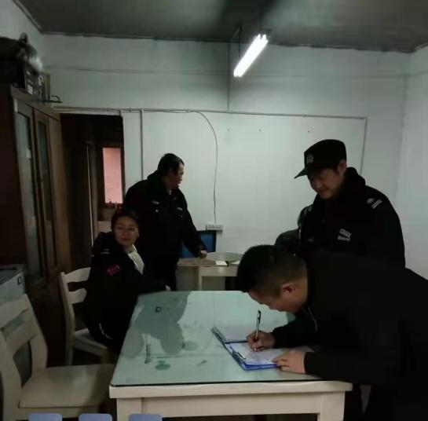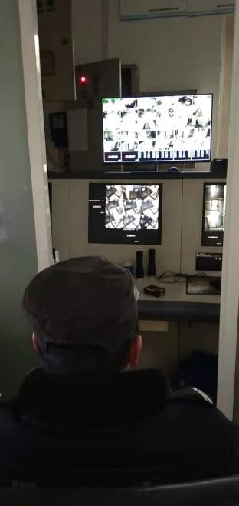  监控员：赵素云、黄玲。  3）在该项目的门岗现场查看，主要职责：维护现场治安，对异常人员进行巡查，设置了门岗工作办公桌，对讲机，工作服要求，墙上有门岗秩序维护管理制度，提供《岗位值班记录薄》。小区实行一人一卡制，外来人员必须进行登记以及接受门岗人员的基本信息询问，现场标识有一人一卡及外来人员登记等温馨提示。  本小区业主持通行证在测量体温合格后方可进入，发现体温高于37.3℃人员立即向社区报告处理，现场配备有体温测试仪和体温测试记录表，提供《返渝人员疫情防控登记表》  值班人员：周眼云  4）查见现场巡查秩序情况，查看，公司制订了秩序巡逻路线图和频率要求，设置了巡逻点签字登记表，现场询问巡查秩序人员罗春华，该安保人员介绍，巡查主要内容为消防设施、应急灯、安全标志、消防通道、突发事件，同时包括环境卫生等异常情况，提供《人员每日巡查记录表》。  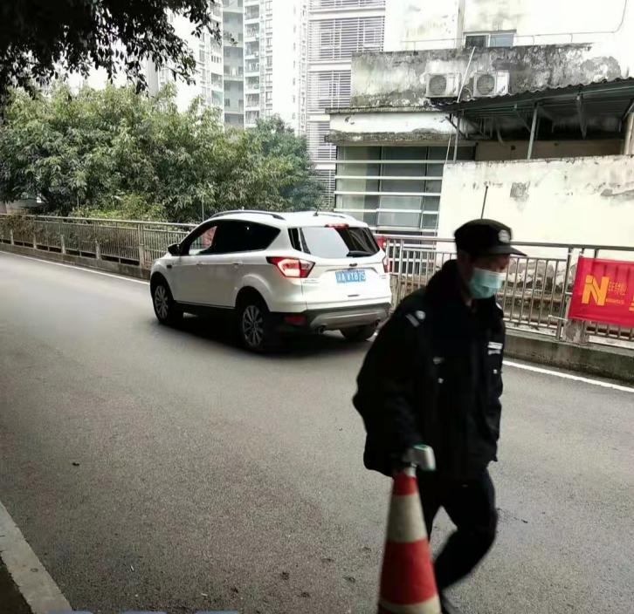  巡查员：罗春华  5）查，电梯维保情况，外包方：重庆晨耀电梯均按月进行了维保。电梯内张帖有电梯管理公示信息，包括电梯维修人员证照、电梯维保信息公示等，按合同约定按《电梯使用管理与维护保养规则》进行半月、季度、年度保养。每月对电梯进行例行保养2次，查看最近两次电梯维保日期为2022.01.10、2022.01.16，公司的工程维修人员每天巡查，发现异常及时通知电梯维保单位维修。提供《电梯故障维修记录表》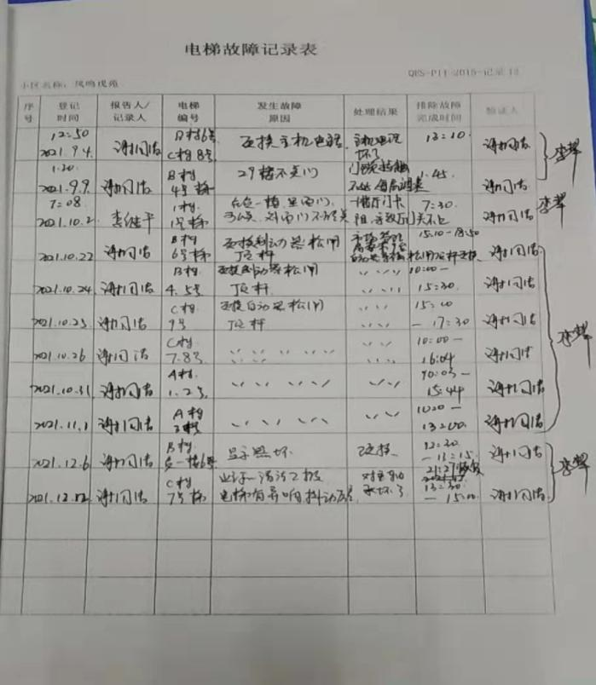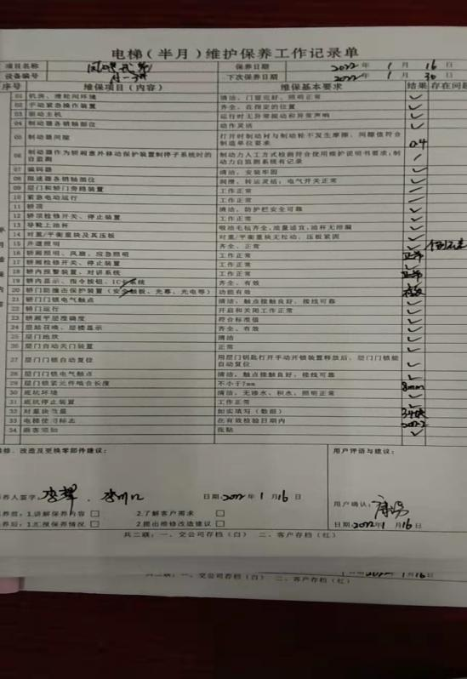  检查人：康勇  2、车辆管理：  查，车辆管理：主要为业主车辆。安装有车辆识别管理系统。停车场为地下停车场，共有331个车位。查看地下停车场，有车位划线，停车安全警告，停车库设置了消防设施、摄像头，警示标志等。  在新冠脑炎疫情控制期间司乘人员也要进行体温测试，管理措施与行人进入小区相同。对于外来车辆，安保人员进行登记管理。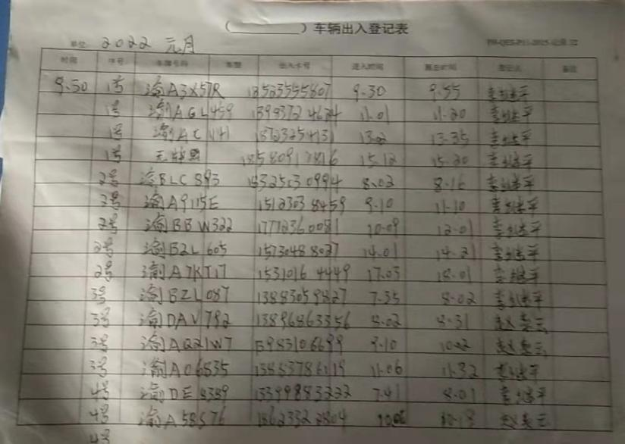  3、保洁、绿化管理：该项目保洁主要为室外保洁、楼道、电梯保洁和室外绿化、消杀管理。  在室外保洁现场，查看保洁员贺绍珍、杨吉林正在楼道进行保洁工作：用扫把清洁地面垃圾，频率为每天1次。若地面有污渍则需要用钢丝球进行擦洗。对于地面的清洗，要求每周必须用多功能刷地机清洗一次。提供《保洁工作检查表》、《保洁员工作情况记录表》。  查看楼内保洁情况：在4层楼道保洁在正常进行，保洁员：朱秀伦。  操作要求：地面用拖把每天清洁一次，标准：地面无污渍、无积尘、无水迹；梯道扶手要求每天用毛巾擦拭一次。  对于绿化操作：按绿化养护管理执行，绿化人员：付应林。付应林讲因前段时间重庆降温，有少部分花草受损，今天进行绿植补植，现场查看绿化作业按作业文件实施，绿化人员技能娴熟。查问：公司的绿化养护规定：每季度进行一次修剪，春夏各一次规定了喷药、松土、浇灌、施肥、除草的具体要求。  提供《绿化养护记录表》  查，消杀工作管理情况：虫害、鼠害防治，公司制订了消杀管理要求，项目部主管负责跟踪验证。  提供2021-2022年度除四害消杀记录表。对于除四害消杀，主要根据《消杀作业方案》进行作业，由公司项目部负责实施。作业标准规定了消杀的用药、频率，效果确认。 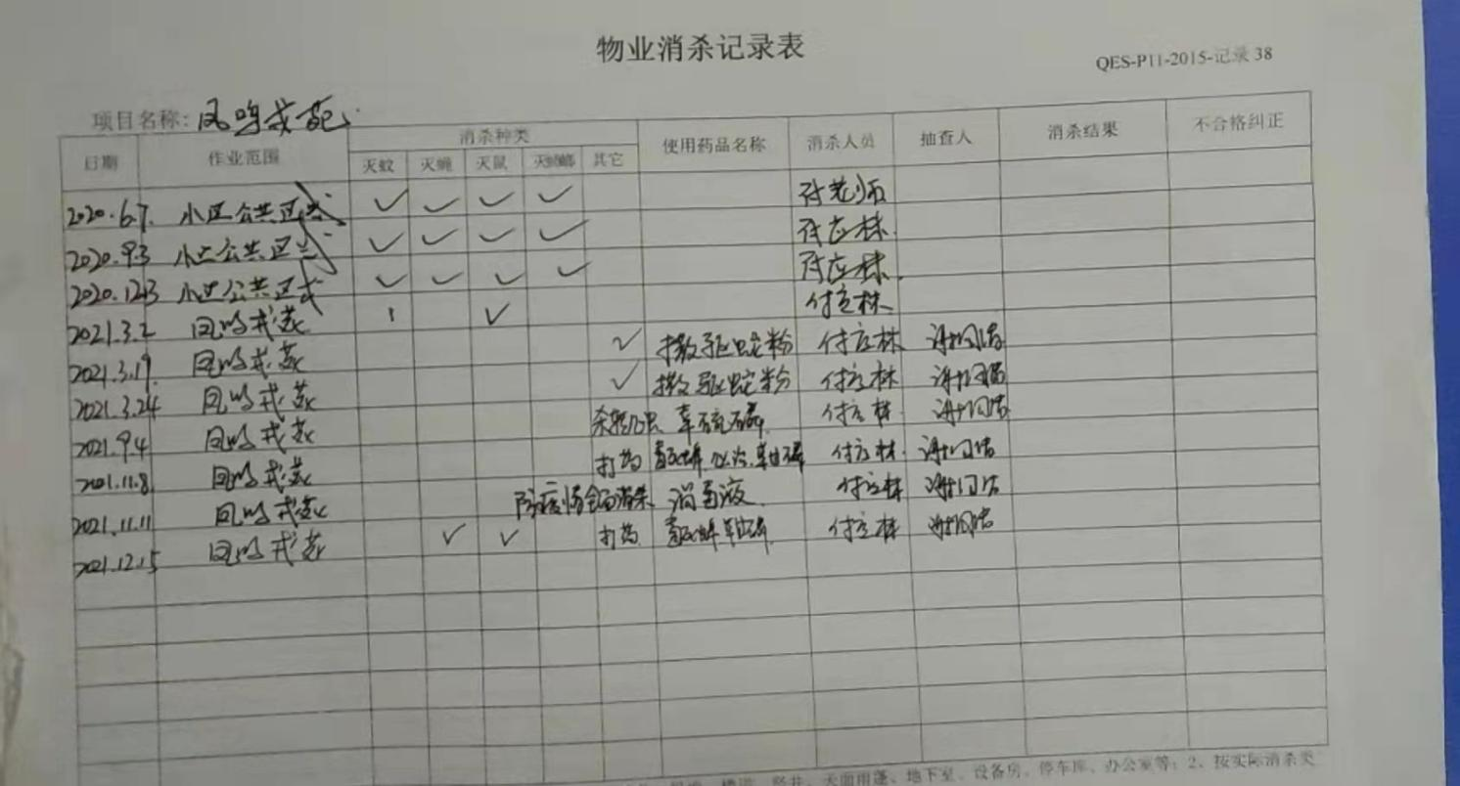  查，垃圾清运实施情况：公司提供有标识清楚的垃圾桶供使用，包括针对新冠脑炎疫情的控制需要新增的废弃口罩回收垃圾桶，业主将垃圾分类放到指定位置的垃圾桶内，由市政环卫部门定期清运。  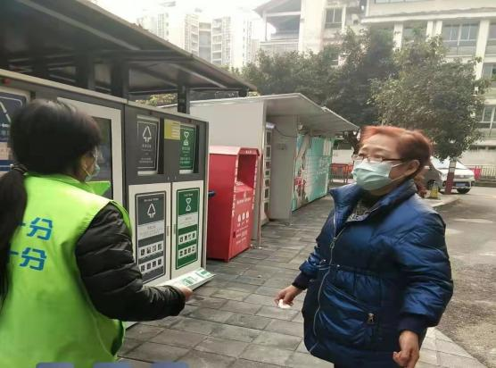  4、售后服务管理  查，物业管理的售后服务主要为业主反馈问题处理、工程维修处理等。  现场查看业主需求登记表：  日期 房号及姓名 需求内容 记录人 检查人 处理情况 业主满意度  2022.1.10 2-1-4陈** 楼道地面有狗粪 谢周清 谢周清 已清扫干净 满意  2021.12.26 1-4-6刘** 电梯轿厢有异味 谢周清 谢周清 已处理 满意  2021.11.12 3-9-2冯* 楼道地面清洁较脏 谢周清 谢周清 已清扫干净 满意  处理结果业主基本满意。  特殊过程：物业服务过程  1、公司编制了《物业服务管理规范》、《与顾客有关要求的评审控制程序》等对公司的物业服务过程进行了控制。  2、技术要求：按顾客要求、技术标准进行物业服务。  3、使用适宜的设备：电脑和办公设备、物业服务设备等。  4、人员资格鉴定：岗位工作人员经过相关培训和考核，具备上岗资质。  5、过程方法鉴定：全过程中岗位工作人员能够按照物业服务规范和程序进行操作。  查物业服务过程确认记录：时间：2022年01月05日  确认内容：通过制订控制准则、方法，规范了操作方法，对人员进行了培训考核达到物业服务要求后上岗，提高了人员能力和责任心，能对过程进行有效控制。  确认结论：满足要求 确认人：谭巧玲  由于物业服务的特殊性，物业服务项目现场分为白班和晚班。其夜班主要工作内容为人员进出秩序维护、车辆看护、楼层安全巡查等。作业要求与白班相同，查见提供的交接班和日常巡查记录表，夜班工作质量符合要求。  生产和服务提供的控制基本满足要求。 | 符合
标识和可追溯性 | Q8.5.2 | 查，公司制定了标识管理标准，通过对物业设施和物业服务的标识，方便业主识别。公司有原材料库，所进的原材料检验合格后方能进入原材料库，由保管员依据原料的型号、规格等分区存放，并标识清楚。物业管理的标识有：  楼宇标识（楼宇分布标识、幢号、单元、门牌等）、道路标识、机动车的限制标识、停车位等标识、安全警示标识、消防设施标识和消防用物品标识、设备标识、供配电、给水系统标识等。  对于现场的异常情况，公司规定了异常标识的要求，比如：故障维修中、暂停使用、路面异常标识桶、警戒线等。  标识基本符合要求 | 符合
顾客或外部供方的财产 | Q8.5.3 | 公司的顾客的财产有顾客信息、合同和服务现场顾客设施设备（包括：电梯、配电房、供水系统等），公司对顾客或外部供方财产进行了保存，当顾客或外部供方财产丢失、损坏时，应告知顾客或外部供方。在服务现场保护好顾客财产，不出现损伤。  负责人讲目前没有发生顾客或外部供方财产丢失或损坏情况； | 符合
防护 | Q8.5.4 | 根据物业管理服务的特点，公司通过《物品防护控制程序》规定了物品的贮存、搬运、防护等要求。  公司管理制度规定了物业相关财产、物品的防护要求。公司策划了保洁过程的防护要求，规定了保洁的工具、清洁剂的使用要求，操作要求，主要防护过程有：电梯的防护、地面、玻璃、公共设施的防护要求等。  对小区的所有设施也派专人进行了定期的检查维护，以保证小区设施的正常使用。  据现场观察，设施及物品防护符合要求。  产品防护基本符合要求。 | 符合
交付后活动 | Q8.5.5 | 公司明确服务相关交付后活动的安排及管控要求，包括满足以下各项内容要求。如:  a）法律法规要求；  b）与服务相关的潜在不期望的后果；  c）其服务的性质、用途；  d）顾客要求；  e）顾客反馈。  此外，也包括：交付后活动可能含的担保条款所规定的相关活动，诸如合同规定的售后服务等。  -现场记录及沟通确认：已基本满足交付后活动的要求 | 符合
更改控制 | Q8.5.6 | 公司对服务提供的更改管控要求予以明确规定：包括对其更改的评审、授权信息及需采取的措施等。经查：体系运行至今，暂无服务提供的更改情形。 | 符合
产品和服务放行； | Q8.6 | 查，公司根据《管理制度》、《物业服务收费管理办法》、《商务楼宇物业管理服务规范》等策划了过程和服务的测量管理规定。规定了物业管理过程的质量管理要求。  一、查采购产品质量管理：  查：2021.12.10《进货检验记录表》  来料名称：工作服  检验项目:外观、数量、合格证等  结果：合格  检验：刘显燕  查：2021.11.25《进货检验记录表》  来料名称：除浊剂（2件），空气清新剂（1件），洗衣粉（1包）  检验项目:规格型号、外观、数量、合格证等  结果：合格  检验：刘显燕  查：2022.01.08《进货检验记录表》  来料名称：扫把、百洁布、垃圾桶  检验项目:规格型号、外观、数量、合格证等  结果：合格  检验：刘显燕  查：2021.11.15《进货检验记录表》  来料名称：手套、口罩  检验项目:规格型号、外观、数量、合格证等  结果：合格  检验：刘显燕  。。。。  二、查过程服务质量管理  公司根据法律法规和《管理制度》的要求在各关键服务工序均设置了检验控制点，由专职人员及业主等负责检验及验收，验收标准执行合同约定及《质量标准》。抽见：  查：《凤鸣戎苑保洁员工作情况记录表》：  2021.12.14  检查项目：台阶、地面等清洁、楼道门窗、灯具、垃圾箱等  结果：正常。  检查人；谢周清  查：《每日防火巡查记录》：  2021.12.27  巡查内容：用火、用电、安全出口、消防设施等。  结果：正常  巡查人：谢周清  查：《巡逻交接班记录》：  2022.01.03  交接内容：用火、用电、安全出口、消防设施等。  结果：正常  交班人：赵素云、黄玲、周眼云  查：《进出人员登记表》  2021.12.28  房号：1-7-1  姓名：陈* 时间：09：50  联系电话：*** 事由：看房  查，绿化、消杀、电梯维保、车辆进出管理等运行记录，均能提供有效清晰的检查记录，满足策划要求。  三、查售后服务质量管理  公司对物业服务进行了满意度调查及进行日常投诉处理记录：  查：凤鸣戎苑项目满意度调查情况  调查时间：2021.9.10  评价内容：服务态度、客服处理、环境卫生、维修服务等  评价得分：94分；  通过现场抽查记录、巡视以及与负责人沟通了解，产品及服务的放行基本符合标准的要求。
不合格输出的控制 | Q8.7 | 查，公司编制了《不合格控制程序》，规定了不合格的控制要求。  现场了解，公司在物业管理服务过程中的主要不符合主要为服务的不合格。  查，公司每周对公司的物业服务进行综合检查，发现不符合提出整改要求，同时跟踪验证。  查见《巡查记录表》  2021.12.18保洁检查发现雨后路面有青苔未及时清理，易产生摔伤事件，不合格。针对不合格提出整改要求，并有跟踪验证。  处理人：谢周清 ，验证人：周**（业主代表）  公司不合格处理基本受控。 | 符合
顾客满意 | Q9.1.2 | 公司主要通过日常口头交流、电话回访、登门拜访、定期发放《顾客满意度调查问卷表》等形式来收集了解顾客是否满意的信息。提供有2021年09月《顾客满意度调查问卷表》调查表共4份  --调查内容包括：服务质量，服务及时性，价格，客服接待，环境卫生，保安服务，维修服务等  --统计分析结果顾客满意度：94分  --暂无明显需实施纠正措施的改进事项。  --提供顾客满意调查分析报告，报告显示：公司客户对本公司最满意的方面是员工作态度满意度。从统计表结果显示，本次调查结果，顾客对本公司的质量都很满意，未发现有不满意的情况。自我分析改进地方：项目部加强组织对物业管理服务质量的检查，并协调跟进实施过程，确保满足顾客的期望，增强顾客的满意，该结果已提交管理评审。 | 符合

